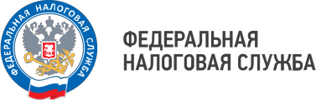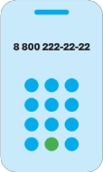

**Налогоплательщикам напоминают о своевременном уведомлении о контролируемых иностранных компаниях**

Межрайонная ИФНС России № 3 по Волгоградской области напоминает о необходимости представления уведомлений о контролируемых иностранных компаниях за 2024 год.

Согласно п. 2 ст. 25.14 НК РФ уведомление о контролируемых иностранных компаниях представляется:

-налогоплательщиками-организациями в срок не позднее 20 марта года, следующего за налоговым периодом, в котором контролирующим лицом признается доход в виде прибыли контролируемой иностранной компании в соответствии с главой 25 НК РФ либо который следует за годом, по итогам которого определен убыток контролируемой иностранной компании;

-налогоплательщиками - физическими лицами в срок не позднее 30 апреля года, следующего за налоговым периодом, в котором контролирующим лицом признается доход в виде прибыли контролируемой иностранной компании в соответствии с главой 23 НК РФ либо который следует за годом, по итогам которого определен убыток контролируемой иностранной компании.

Форма и порядок заполнения уведомления о контролируемых иностранных компаниях утверждены Приказом ФНС России от 19.07.2021 № ЕД-7-13/671@.

--

WWW.NALOG.GOV.RU

**8 (800) 222-22-22**

Бесплатный многоканальный телефон

контакт-центра ФНС России